Ígéretes startup projektek a Széchenyi István Egyetemen
Italautomata karbantartása szoftver segítségével, hűtő tartalma alapján recepteket ajánló alkalmazás, mikroinfluenszereket hirdetőkkel összekötő online platform – ezek voltak a szakmai zsűri által legígéretesebbnek tartott hallgatói startup projektek a Széchenyi István Egyetemen futó Hungarian Startup University Program (HSUP) program júniusban lezárult harmadik évében. Az országos kezdeményezés Győrben hallgatók százait vezeti be az innovációs vállalkozások világába, a legjobbaknak pedig szakmai támogatást is nyújt ahhoz, hogy ötletükből valódi üzlet születhessen.
Magyarországon a Hungarian Startup University fogja össze az egyetemeken átívelő országos, központilag támogatott és szervezett startup programot, amely az Express Innovation Agency gondozásában célul tűzte ki, hogy segítse a magyar tudásgazdaság fejlődését, azaz szülessen minél több olyan nemzetközileg is sikeres magyar vállalkozás, amely az egyetemeken születő ötleteket spinoff vállalkozások formájában piacosítja, ezáltal növeli a magyar gazdaság versenyképességét. Ennek elsőszámú pillére az egyetemeken átívelő HSUP program, amely idén már harmadik szezonját kezdte meg a Széchenyi István Egyetemen.
A program az intézményi demo day-jel zárult, amikor a hallgatói csapatok bemutatták vállalkozásötletüket. Volt, ahol már a prototípus is elkészült a tervezett termékből, mások az applikációjuk felépítését prezentálták. Az eredetileg leadott több mint 300 ötletből 15-nek adott zöld utat a szakmai grémium, ebből a bemutatók után végül hármat díjazott a zsűri.
A harmadik helyezést a TMark csapata nyerte el, akik a mikroinfluenszereket kötnék össze a hirdetőkkel. Az online marketing jelenleg ugyanis nagy elérésű influenszerekkel reklámoz, de ők magas árakkal dolgoznak, és általában valamelyik nagy ügynökséggel már szerződésben állnak. Ellenben hatékony stratégia lehet, több kisebb követőtáborral rendelkező mikroinfluenszert megnyerni, ehhez kínál platformot a cégek számára a hallgatók vállalkozása.
A dobogó képzeletbeli második fokáig jutott a Cook & Service, amelynek tagjai a hűtő tartalma alapján ajánlanának recepteket – a fenntarthatóság jegyében – egyéni fogyasztóknak és vállalati ügyfeleknek egyaránt.
A zsűri által legjobbnak tartott startup az App’tomat csapatának projektje, amely italautomaták karbantartását, ürítését és töltését oldja meg automatizált megoldással. A bíráknak különösen tetszett, hogy hardveres fejlesztés nélkül, pusztán a szenzorokból jövő adatokkal született meg az a szoftver, amelyet értékesítene a csapat.
A helyezettek mindegyike egyetemi inkubációban folytathatja projektje megvalósítását.
„Nálunk Startup vállalkozás I. és II. néven fut a tantárgy már harmadik éve, amelyet az idei tanévben tizenhárom szakon indítottunk el az intézményben” – felelte érdeklődésünkre dr. Rámháp Szabolcs, a Széchenyi István Egyetem startup inkubációs menedzsere, a HSUP program győri koordinátora. „Az oktatási rész során a hallgatóknak modulokra osztott, számos cikkel és videóval kiegészített e-learning tananyagot kell feldolgozniuk önállóan, amiből a modulzáró tesztek során érdemjegyet tudnak szerezni. Ha valaki csak ismerkedni szeretne a startupok világával, piacképes, használható tudást kap erről a területről” – tájékoztatott a szakember.
A HSUP program nagy előnye, hogy az elméleti ismeretek mellett gyakorlati tudást is ad, hiszen a tárgy második félévében egy konkrét vállalkozásfejlesztési projektet is megvalósíthatnak a hallgatók – természetesen csapatokban. Az ötletgazda forrást is kap a megvalósításhoz, hiszen a csapattagok havi ösztöndíjat kapnak a programon keresztül, amit visszaforgathatnak a projektbe.
A hallgatóknak az első szemeszter végén le kell adniuk egy egyoldalas összefoglalót a vállalkozásötletükről, ez az aláírás feltétele. A leginkább piacképesnek és kivitelezhetőnek tartott projektek gazdái lehetőséget kapnak, hogy csapatvezetőként nekifogjanak a megvalósításhoz, nekik legalább kettő, legfeljebb négy csapattagot kell maguk mellé állítaniuk azok közül, akiknek nem került kiválasztásra az ötlete. A projektmunkákban nem kötelező a részvétel, aki csak a tárgyat szeretné teljesíteni, elég csupán a modulzáró tesztekre összpontosítania.
A csapatok az üzleti életben tapasztalt mentort választanak maguknak a központi rendszeren keresztül, aki a félév során segíti és tanácsokkal látja el őket. A program emellett arról is gondoskodik, hogy mind országos webináriumok, mind helyi workshopok formájában különböző témák mentén tréningelje is a hallgatókat, az idei évben például kiemelten fontos volt a piaci validáció, azaz hogy a csapatok meg tudják szondázni a piacot, mekkora a valós igény is a termékükre vagy szolgáltatásukra.
Lázár Péter, az App’tomat csapatvezetője és egyben ötletgazdája a Széchenyi István Egyetem közlekedésmérnök hallgatója. Mint portálunknak elmondta, régóta gondolkodott már a vállalkozói útra lépésen és azonnal kapott az alkalmon, amint meglátta a HSUP programját.
„Nem a kreditek és az ösztöndíj motivált, hanem hogy végre lehetőségem nyílt megvalósítani az ötletemet, amelyhez minden segítséget megkaptam. Kemény munka van az eredményeink mögött, és nagyon hálás vagyok a társaimnak, hogy ők is fáradoztak a célunk eléréséért. Szeretnénk befektetéshez jutni, így az a célunk, hogy bekerüljünk az országos döntőbe. Ha ez nem sikerül, akkor más úton próbálkozunk a feltőkésítéssel, és ha a feltételek adottak lesznek, akkor jogi formában is meg szeretnénk alapítani a vállalkozást” – árulta el portálunknak a csapatvezető, aki hozzátette: mindenkinek csak ajánlani tudja a programot, aki valamilyen üzleten töri a fejét.
Innovációs ökoszisztéma a Széchenyi István Egyetemen
A Széchenyi István Egyetem innovációs ökoszisztémája olyan rendszert alkot, amely alulról és felülről is nyitott és számos kapcsolódási pontot kínál a startup kultúra résztvevőinek. A fentebb tárgyalt HSUP program elsősorban az edukálásról szól: bevezeti a hallgatókat a vállalkozásfejlesztés világába és elsősorban a korai fázisú csapatokat támogatja. A Spinoff Klub rendezvénysorozat bárki számára nyitott, szintén egyfajta kapu az érdeklődők számára, de egyben ismerkedési és ismeretszerzési lehetőség is. Ha valaki kutatóként nyit a vállalkozói szemlélet irányába, számára ajánlott a Széchenyi Duó konstrukció, melynek keretében prototípus kifejlesztésére is sor kerülhet. Ugyanakkor arra is akad példa, hogy valaki már működő cégével fordul az egyetemhez, számukra az intézmény segíthet befektetőket találni.
Sajtókapcsolat:
- Kommunikációs és Alumni Igazgatóság
- +36 96 503 400 / 3158
- kommunikacio@sze.hu
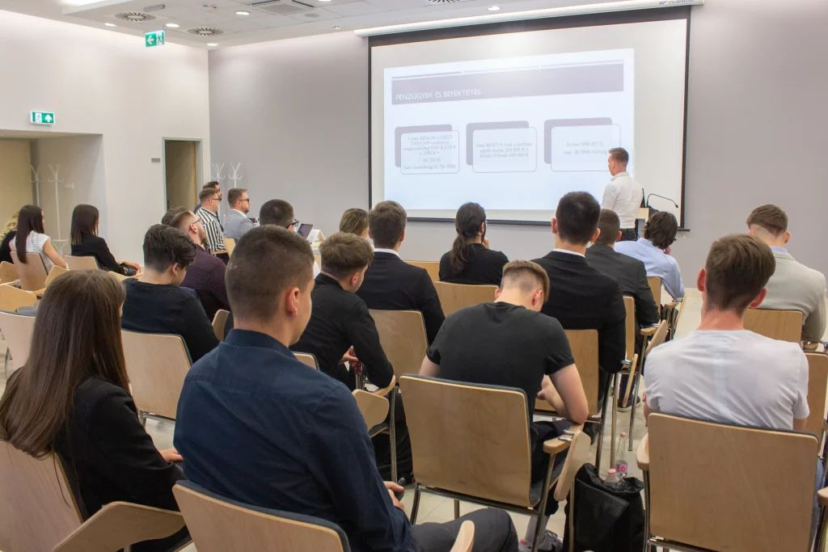 | © Fotó: Horváth Márton
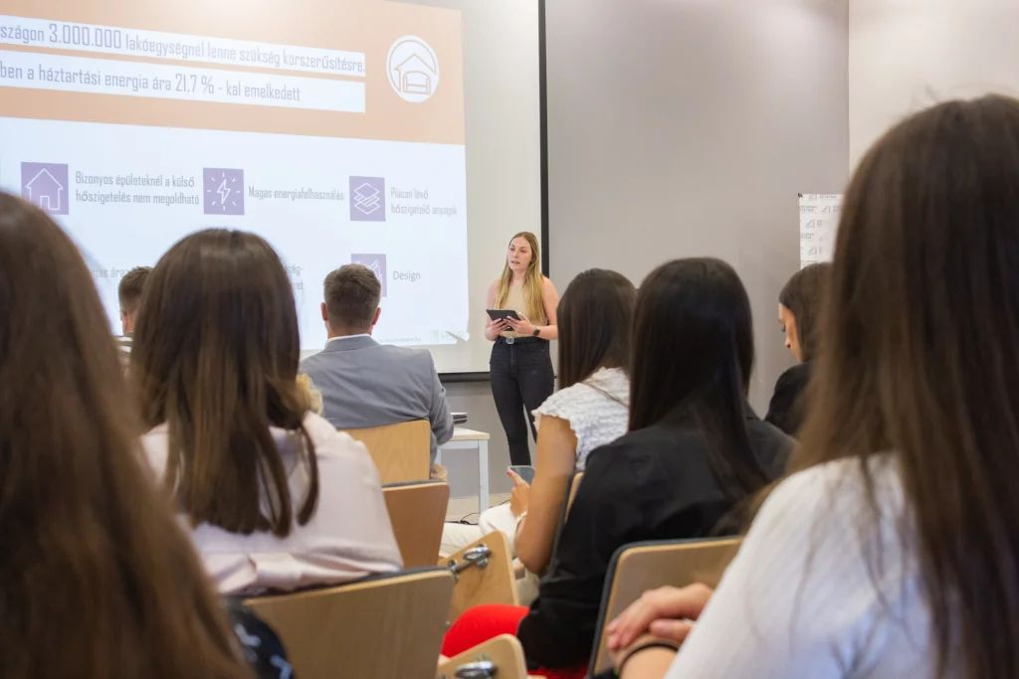 | © Fotó: Horváth Márton
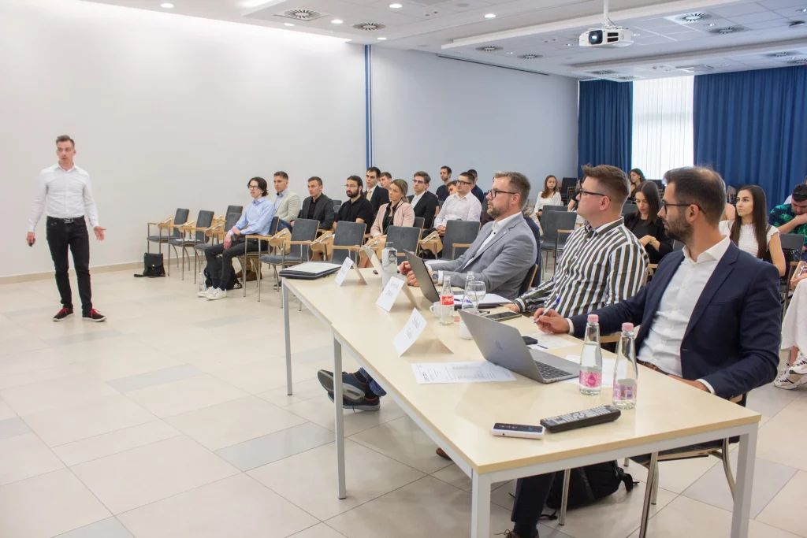 | © Fotó: Horváth Márton
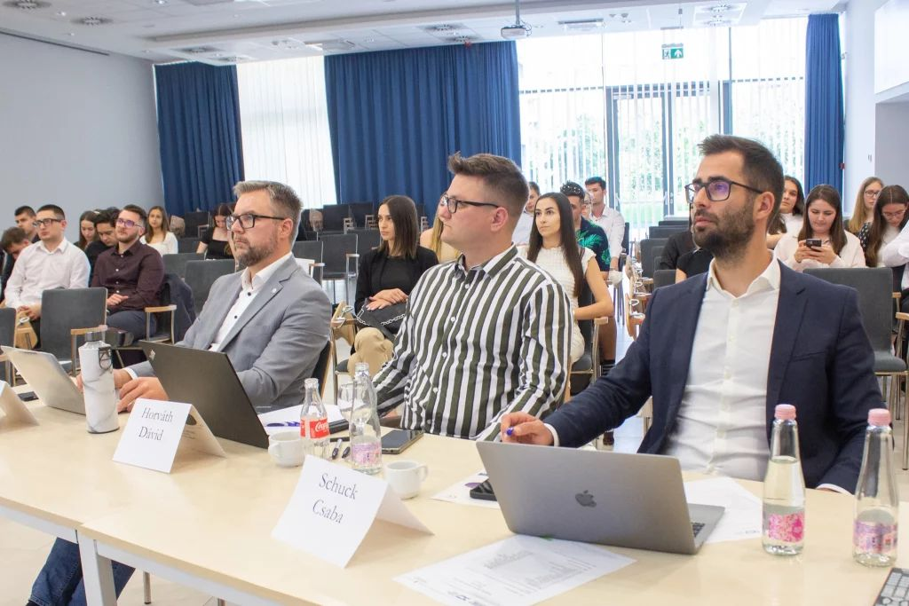 | © Fotó: Horváth Márton
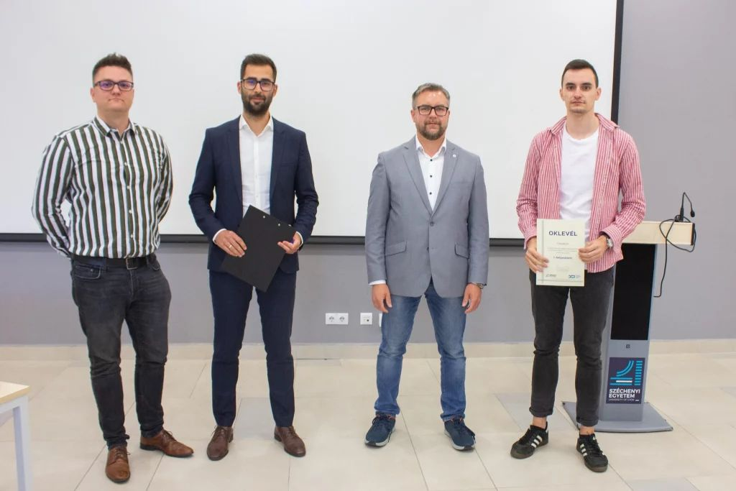 | © Fotó: Horváth Márton
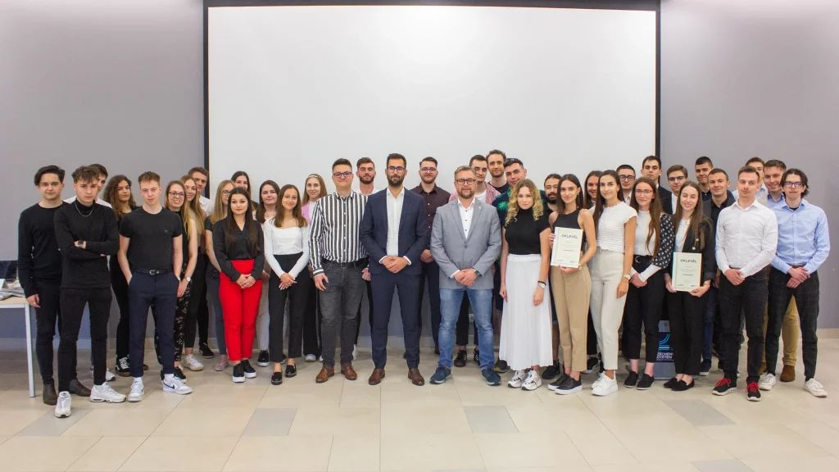 | © Fotó: Horváth Márton
Eredeti tartalom: Széchenyi István Egyetem
Továbbította: Helló Sajtó! Üzleti Sajtószolgálat
Ez a sajtóközlemény a következő linken érhető el:

